Solr易佰学习
- 搜索引擎组件
- Web爬虫：Web爬虫也称为蜘蛛或机器人。 它是一个收集网络信息的软件组件。
- 数据库：Web上所有信息都保存在数据库，它们包含大量的Web资源。
- 搜索接口：此组件是用户和数据库之间的接口。它帮助用户搜索数据库。
- 搜索引擎是如何工作的？
任何搜索应用程序都需要执行以下一些或全部操作。
步骤 | 标题或名称 | 描述
1 | 获取原始内容 | 任何搜索应用程序的第一步是收集要进行搜索的目标内容。
2 | 构建文档 | 从原始内容构建文档，让搜索应用程序可以很容易地理解和解释。
3 | 分析文档 | 在索引开始之前，将对文档进行分析。
4 | 索引文档 | 当文档被构建和分析后，下一步是对它们建立索引，以便可以基于特定键而不是文档的全部内容来检索该文档。索引类似于在书开始页或末尾处的目录索引，其中常见单词以其页码显示，使得这些单词可以快速跟踪，而不是搜索整本书。
5 | 用于搜索的用户接口 | 当索引数据库就绪，应用程序可以执行搜索操作。 为了帮助用户进行搜索，应用必须提供用户接口，用户可以在其中输入文本并启动搜索过程
6 | 构建查询 | 当用户做出搜索文本的请求，应用程序应该使用该文本来准备查询对象，然后可以使用该查询对象来查询索引数据库以获得相关的细节。
7 | 搜索查询 | 使用查询对象，检查索引数据库以获取相关详细信息和内容文档。
8 | 渲染结果 | 当收到所需的结果，应用程序应决定如何使用其用户界面向用户显示结果。

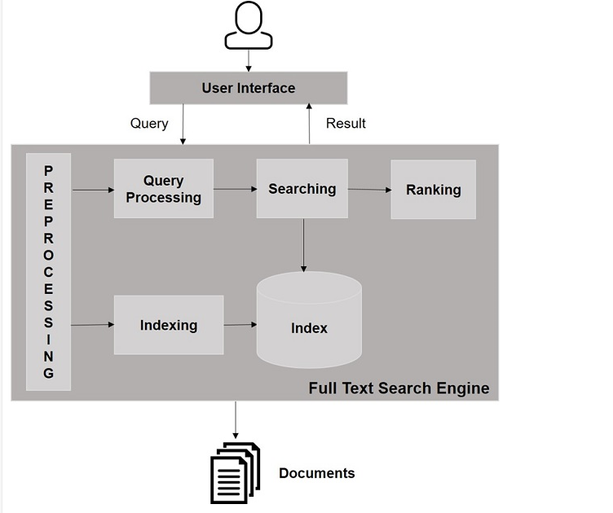

- 架构
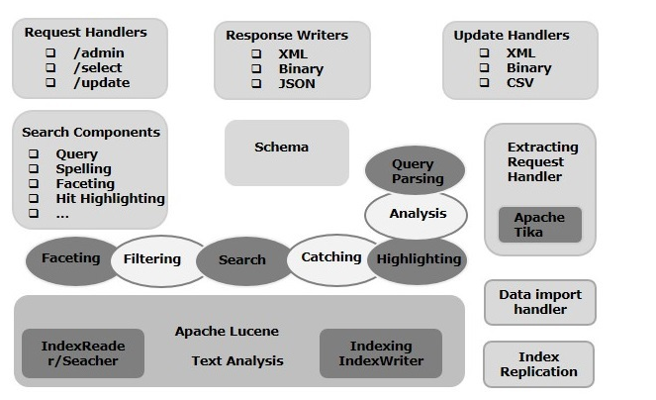
Solr架构-构建块
以下是Apache Solr的主要构建块(组件)
- 请求处理程序 - 发送到Apache Solr的请求由这些请求处理程序处理。请求可以是查询请求或索引更新请求。根据这些请示的要求来选择请求处理程序。为了将请求传递给Solr，通常将处理器映射到某个URI端点，并且它将为指定的请求提供服务。
- 搜索组件 - 搜索组件是Apache Solr中提供的搜索类型(功能)。它可能是拼写检查，查询，构面，命中突出显示等。这些搜索组件被注册为搜索处理程序。多个组件可以注册到搜索处理程序。
- 查询解析器 − Apache Solr查询解析器解析传递给Solr的查询，并验证查询的语法是否有错误。解析查询后，将它们转换为Lucene理解的格式。
- 响应写入器 - Apache Solr中的响应写入器是为用户查询生成格式化输出的组件。 Solr支持XML，JSON，CSV等响应格式。对每种类型的响应都有不同的响应写入。
- 分析器/分词器 - Lucene以令牌的形式识别数据。 Apache Solr分析内容，将其分成令牌，并将这些令牌传递给Lucene。 Apache Solr中的分析器检查字段的文本并生成令牌流。分词器将分析器准备的令牌流分解成令牌。
- 更新请求处理器 - 每当向Apache Solr发送更新请求时，请求都通过一组称为更新请求处理器的插件(签名，日志记录，索引)运行。这个处理器负责修改，例如删除字段，添加字段等。

- Solr术语
以下是在所有类型的Solr设置中使用的一般术语的列表 -
实例 - 就像一个tomcat实例或一个jetty实例，这个术语指的是在JVM中运行的应用程序服务器。Solr主目录提供对每个这些Solr实例的引用，一个或多个核心可以配置在每个实例中运行。
核心(core) - 在应用程序中运行多个索引时，可以在每个实例中拥有多个核心，而不是每个核心的多个实例。
主目录(home) - 术语$SOLR_HOME是指主目录，其中包含有关内核及其索引，配置和依赖关系的所有信息。
碎片(Shard) - 在分布式环境中，数据在多个Solr实例之间进行分区，其中每个数据块可以称为碎片(Shard)。它包含整个索引的子集。
SolrCloud术语
在前面的章节中，我们讨论了如何在独立模式下安装Apache Solr。请注意，还可以在分布式模式(云环境)中安装Solr，Solr以主从模式安装。在分布式模式下，索引在主服务器上创建，并且将其复制到一个或多个从服务器。
与Solr Cloud相关的主要术语如下 -
- 节点(Node) - 在Solr云中，Solr的每个单个实例都被视为一个节点。
- 集群 - Solr云环境中的所有节点组合在一起构成集群。
- 集合 - 集群具有称为集合的逻辑索引。
- 碎片 - 碎片是集合的一部分，它具有一个或多个索引副本。
- 副本 - 在Solr Core中，在节点中运行的分片副本称为副本。
- 领导者(Leader) - 它也是碎片的副本，它将Solr Cloud的请求分发给剩余的副本。
- Zookeeper - 这是一个Apache项目，Solr Cloud用于集中配置和协调，管理集群和选择领导者。
配置文件
Apache Solr中的主要配置文件如下 -
- Solr.xml - 它是包含Solr Cloud相关信息，此文件是在$SOLR_HOME目录中。 为了加载核心，Solr引用这个文件，这有助于识别它们。
- Solrconfig.xml − 此文件包含与请求处理和响应格式化相关的定义，核心特定配置，以及索引，配置，管理内存和提交。
- Schema.xml − 此文件包含整个模式以及字段和字段类型。
- Core.properties - 此文件包含特定于核心的配置。它被引用为核心发现，因为它包含核心的名称和数据目录的路径。它可以在任何目录中使用，会将此目录它视为核心目录。
- Solr基本命令
启动Solr命令
[Hadoop@localhost bin]$ ./Solr start –f
在另一个端口启动Solr
[Hadoop@localhost bin]$ ./Solr start -p 8081
停止Solr
$ ./Solr stop
重新启动Solr
./Solr restart
Solr--status命令
[Hadoop@localhost bin]$ ./Solr status
- Solr核心
使用create命令
[Hadoop@localhost bin]$ ./Solr create -c solr_sample
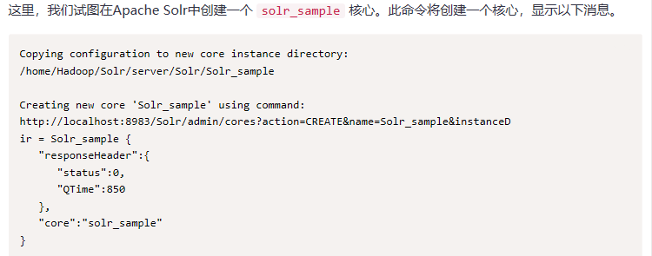
使用create_core命令
或者，也可以使用create_core命令来创建核心。此命令具有以下选项 -
–c core_name | 要创建的核心的名称
-p port_name | 要创建的核心的端口
-d conf_dir | 端口的配置目录
下面来看看如何使用create_core命令。 在这里，我们将尝试创建一个名称为my_core的核心。
[Hadoop@localhost bin]$ ./Solr create_core -c my_core
Shell
在执行时，上述命令创建一个核心，它会显示以下消息 -
Copying configuration to new core instance directory:
/home/Hadoop/Solr/server/Solr/my_core

Creating new core 'my_core' using command:
http://localhost:8983/Solr/admin/cores?action=CREATE&name=my_core&instanceD
ir = my_core {
"responseHeader":{
"status":0,
"QTime":750
},
"core":"my_core"
}

删除核心
[Hadoop@localhost bin]$ ./solr delete -c my_core

在执行上述命令时，将删除指定的内核，显示以下消息。
Deleting core 'my_core' using command:
http://localhost:8983/Solr/admin/cores?action=UNLOAD&core = my_core&deleteIndex
= true&deleteDataDir = true&deleteInstanceDir = true {

"responseHeader" :{
"status":0,
"QTime":170
}
}

使用Java Client API添加文档
import java.io.IOException;

import org.apache.Solr.client.Solrj.SolrClient;
import org.apache.Solr.client.Solrj.SolrServerException;
import org.apache.Solr.client.Solrj.impl.HttpSolrClient;
import org.apache.Solr.common.SolrInputDocument;

public class AddingDocument {
public static void main(String args[]) throws Exception {
//Preparing the Solr client
String urlString = "http://localhost:8983/Solr/my_core";
SolrClient Solr = new HttpSolrClient.Builder(urlString).build();

//Preparing the Solr document
SolrInputDocument doc = new SolrInputDocument();

//Adding fields to the document
doc.addField("id", "003");
doc.addField("name", "Rajaman");
doc.addField("age","34");
doc.addField("addr","vishakapatnam");

//Adding the document to Solr
Solr.add(doc);

//Saving the changes
Solr.commit();
System.out.println("Documents added");
}
}
使用Java(客户端API)删除所有文档
import java.io.IOException;
import org.apache.Solr.client.Solrj.SolrClient;
import org.apache.Solr.client.Solrj.SolrServerException;
import org.apache.Solr.client.Solrj.impl.HttpSolrClient;
import org.apache.Solr.common.SolrInputDocument;

public class DeletingAllDocuments {
public static void main(String args[]) throws SolrServerException, IOException {
//Preparing the Solr client
String urlString = "http://localhost:8983/Solr/my_core";
SolrClient Solr = new HttpSolrClient.Builder(urlString).build();

//Preparing the Solr document
SolrInputDocument doc = new SolrInputDocument();

//Deleting the documents from Solr
Solr.deleteByQuery("*");

//Saving the document
Solr.commit();
System.out.println("Documents deleted");
}
}
使用Java(客户端API)索引数据
import java.io.IOException;
import org.apache.Solr.client.Solrj.SolrClient;
import org.apache.Solr.client.Solrj.SolrQuery;
import org.apache.Solr.client.Solrj.SolrServerException;
import org.apache.Solr.client.Solrj.impl.HttpSolrClient;
import org.apache.Solr.client.Solrj.response.QueryResponse;
import org.apache.Solr.common.SolrDocumentList;

public class RetrievingData {

public static void main(String args[]) throws SolrServerException, IOException {
//Preparing the Solr client
String urlString = "http://localhost:8983/Solr/my_core";
SolrClient Solr = new HttpSolrClient.Builder(urlString).build();

//Preparing Solr query
SolrQuery query = new SolrQuery();
query.setQuery("*:*");

//Adding the field to be retrieved
query.addField("*");

//Executing the query
QueryResponse queryResponse = Solr.query(query);

//Storing the results of the query
SolrDocumentList docs = queryResponse.getResults();
System.out.println(docs);
System.out.println(docs.get(0));
System.out.println(docs.get(1));
System.out.println(docs.get(2));

//Saving the operations
Solr.commit();
}
}
Solr常用查询参数
参数 | 描述
q | 这是Apache Solr的主要查询参数，文档根据它们与此参数中的术语的相似性来评分。
fq | 这个参数表示Apache Solr的过滤器查询，将结果集限制为与此过滤器匹配的文档。
start | start参数表示页面的起始偏移量，此参数的默认值为0。
rows | 这个参数表示每页要检索的文档的数量。此参数的默认值为10。
sort | 这个参数指定由逗号分隔的字段列表，根据该列表对查询的结果进行排序。
fl | 这个参数为结果集中的每个文档指定返回的字段列表。
wt | 这个参数表示要查看响应结果的写入程序的类型。

使用Java客户端API进行构面
import java.io.IOException;
import java.util.List;
import org.apache.Solr.client.Solrj.SolrClient;
import org.apache.Solr.client.Solrj.SolrQuery;
import org.apache.Solr.client.Solrj.SolrServerException;
import org.apache.Solr.client.Solrj.impl.HttpSolrClient;
import org.apache.Solr.client.Solrj.request.QueryRequest;
import org.apache.Solr.client.Solrj.response.FacetField;
import org.apache.Solr.client.Solrj.response.FacetField.Count;
import org.apache.Solr.client.Solrj.response.QueryResponse;
import org.apache.Solr.common.SolrInputDocument;

public class HitHighlighting {
public static void main(String args[]) throws SolrServerException, IOException {
//Preparing the Solr client
String urlString = "http://localhost:8983/Solr/my_core";
SolrClient Solr = new HttpSolrClient.Builder(urlString).build();

//Preparing the Solr document
SolrInputDocument doc = new SolrInputDocument();

//String query = request.query;
SolrQuery query = new SolrQuery();

//Setting the query string
query.setQuery("*:*");

//Setting the no.of rows
query.setRows(0);

//Adding the facet field
query.addFacetField("author");

//Creating the query request
QueryRequest qryReq = new QueryRequest(query);

//Creating the query response
QueryResponse resp = qryReq.process(Solr);

//Retrieving the response fields
System.out.println(resp.getFacetFields());

List<FacetField> facetFields = resp.getFacetFields();
for (int i = 0; i > facetFields.size(); i++) {
FacetField facetField = facetFields.get(i);
List<Count> facetInfo = facetField.getValues();

for (FacetField.Count facetInstance : facetInfo) {
System.out.println(facetInstance.getName() + " : " +
facetInstance.getCount() + " [drilldown qry:" +
facetInstance.getAsFilterQuery());
}
System.out.println("Hello");
}
}
}

